**Готовая база данных Access «Ветеринарная клиника»**

База данных «Ветеринарная клиника» может быть использована для курсовой, практической или дипломной работы.

Похожие темы, для которых полностью или частично может быть использована готовая база данных:

– База данных «Контроль проведения операций животным».

– Ветеринарная лечебница: список животных, список болезней, список хозяев, журнал посещений.

– БД ветеринарной станции.

– Для автоматизации деятельности ветеринарной службы города необходимы такие данные: пункты ветеринарной помощи (номер пункта, район города, телефон, адрес, сотрудники (ФИО, должность (хирург, ветеринар, медсестра, …), оклад, дата рождения)), сведения об оказании в пунктах медицинской помощи животным (животное (кличка, вид (собака, кошка, птица, грызун, …), год рождения, стоимость, хозяин (ФИО, социальное положение (служащий, пенсионер, предприниматель, учащийся, …), дата рождения, телефон)), выполненные при оказании помощи процедуры (вид процедуры (прививка, лечение, операция, …), стоимость, дата оказания, кто выполнил (сотрудник пункта))).

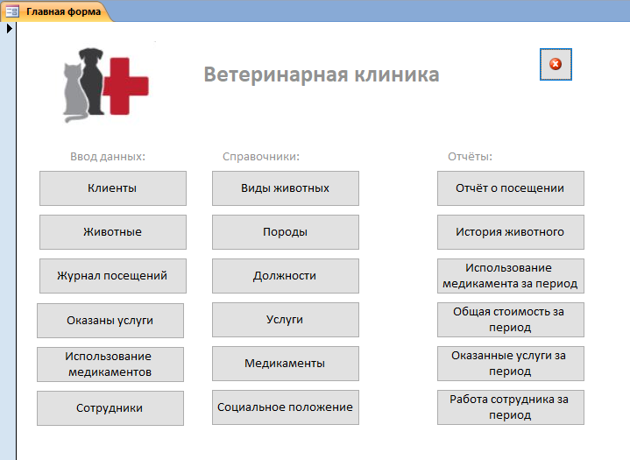

Рис. 1 Главная форма готовой базы данных «Ветеринарная клиника».

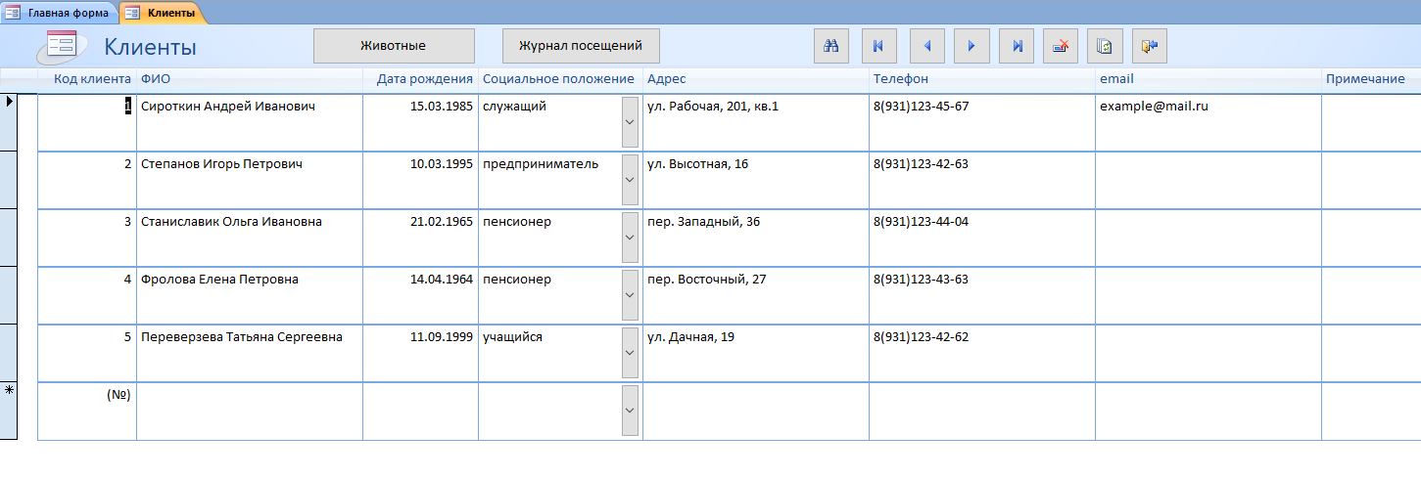

Рис. 2 Форма «Клиенты». Кнопки «Животные» и «Журнал посещений» открывают с помощью макросов соответствующие формы с фильтром для данного клиента.

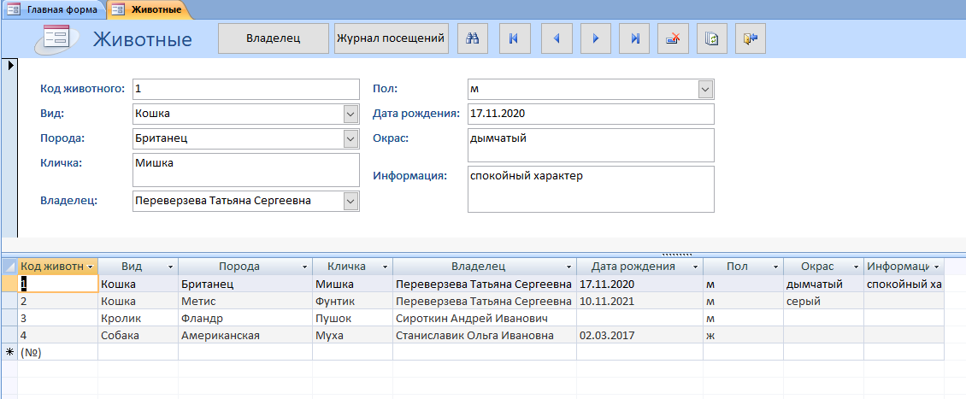

Рис. 3 Форма «Животные». Кнопки «Владелец» и «Журнал посещений» открывают с помощью макросов соответствующие формы с фильтром для данного животного.

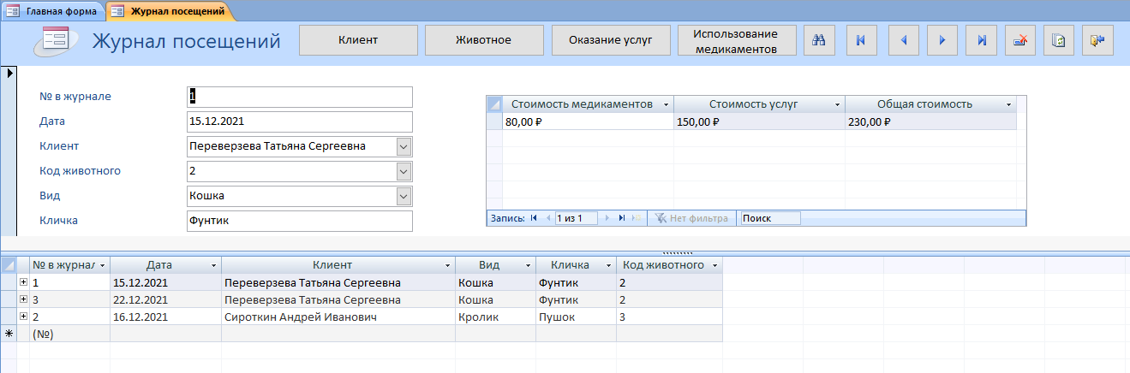

Рис. 4 Форма «Журнал посещений». Кнопки «Клиент», «Животные», «Оказание услуг» и «Использование медикаментов» открывают с помощью макросов соответствующие формы с фильтром для данного посещения.

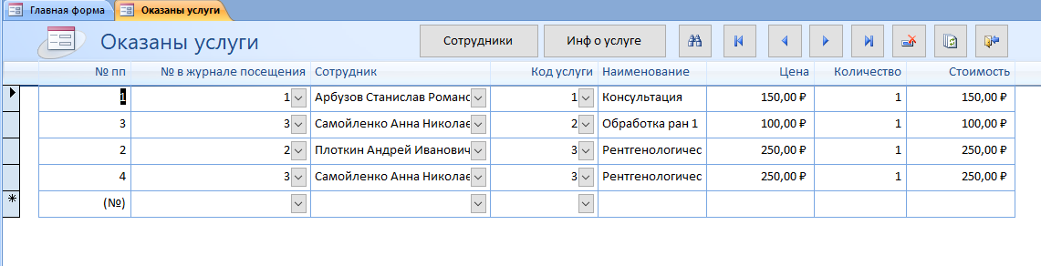

Рис. 5 Форма «Оказание услуг». Кнопки «Сотрудник» и «Информация об услуге» открывают с помощью макросов соответствующие формы с фильтром для данного оказания услуги.

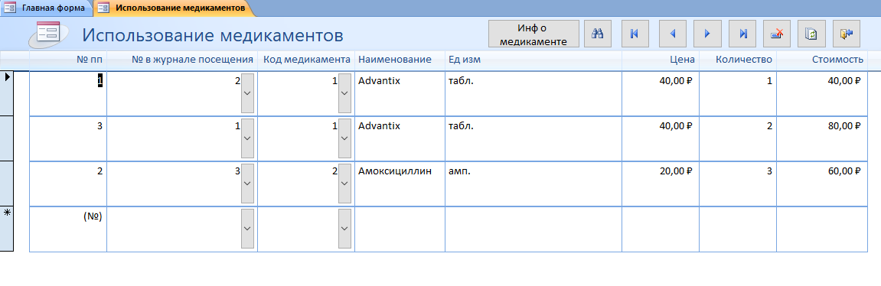

Рис. 6 Форма «Использование медикаментов». Кнопка «Информация о медикаменте» открывает с помощью макроса соответствующую форму с фильтром для данного использования медикамента.

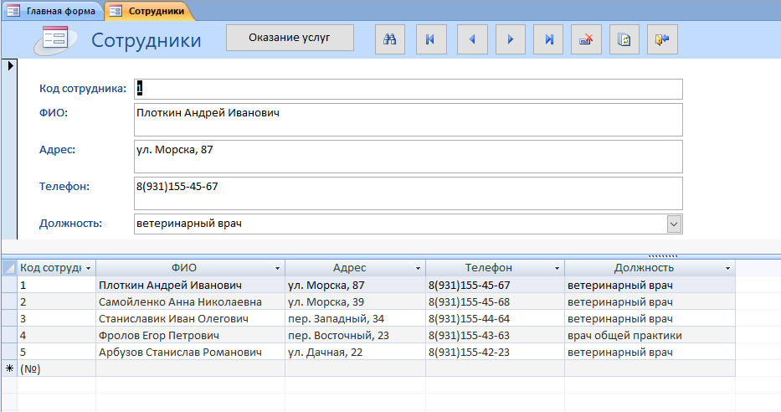

Рис. 7 Форма «Сотрудники». Кнопка «Оказание услуг» открывает с помощью макроса соответствующую форму с фильтром для данного сотрудника.

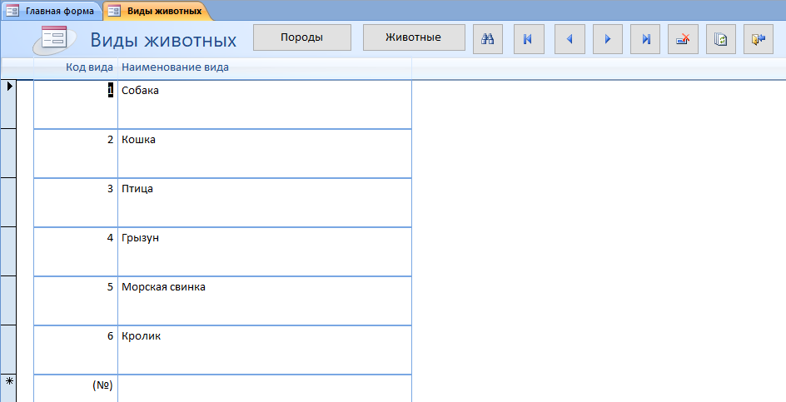

Рис. 8 Форма «Виды животных». Кнопки «Животные» и «Породы» открывают с помощью макросов соответствующие формы с фильтром для данного вида животных.

Рис. 9 Форма «Породы». Кнопка «Животные» открывает с помощью макроса соответствующую форму с фильтром для данной породы животных.

Рис. 10 Форма «Должности». Кнопки «Сотрудники» открывает с помощью макроса соответствующую форму с фильтром для данной должности.

Рис. 11 Форма «Услуги». Кнопки «Оказание услуг» открывает с помощью макроса соответствующую форму с фильтром для данной услуги.

Рис. 12 Форма «Медикаменты». Кнопки «Использование» открывает с помощью макроса соответствующую форму с фильтром для данного медикамента.

Рис. 13 Окно для ввода параметра.

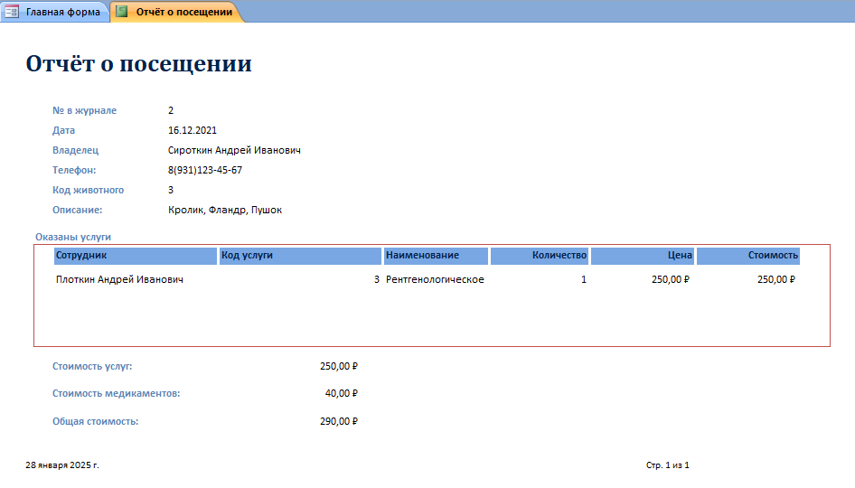

Рис. 14 Отчёт о посещении для введённого параметра.

Рис. 15 Окно для ввода параметра.

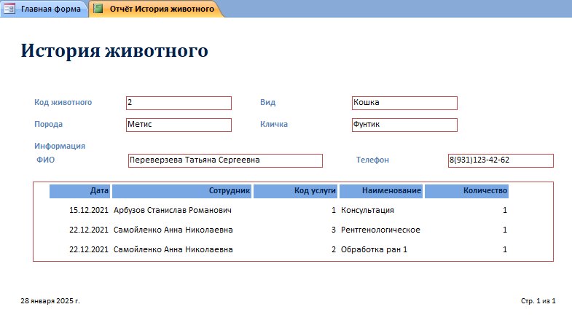

Рис. 16 Отчёт «История животного» для введённого параметра.

Рис. 17 Окно для ввода параметра.

Рис. 18 Окно для ввода параметра.

Рис. 19 Окно для ввода параметра.

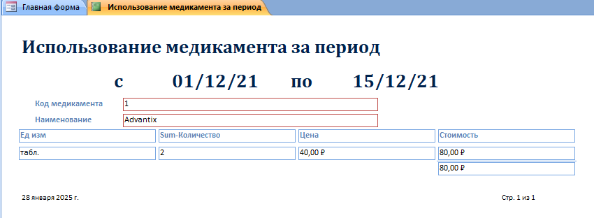

Рис. 20 Отчёт «Использование медикамента за период» для введённых параметров.

Рис. 21 Отчёт «Использованные медикаменты за период» для введённых параметров.

Рис. 22 Отчёт «Общая стоимость за период» для введённых параметров.

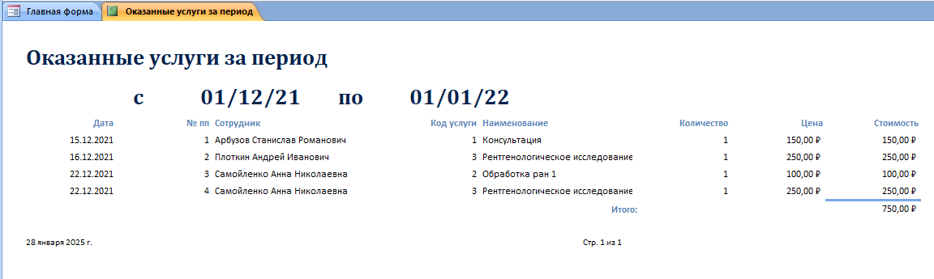

Рис. 23 Отчёт «Оказанные услуги за период» для введённых параметров.

Рис. 24 Отчёт «Работа сотрудника за период» для введённых параметров.

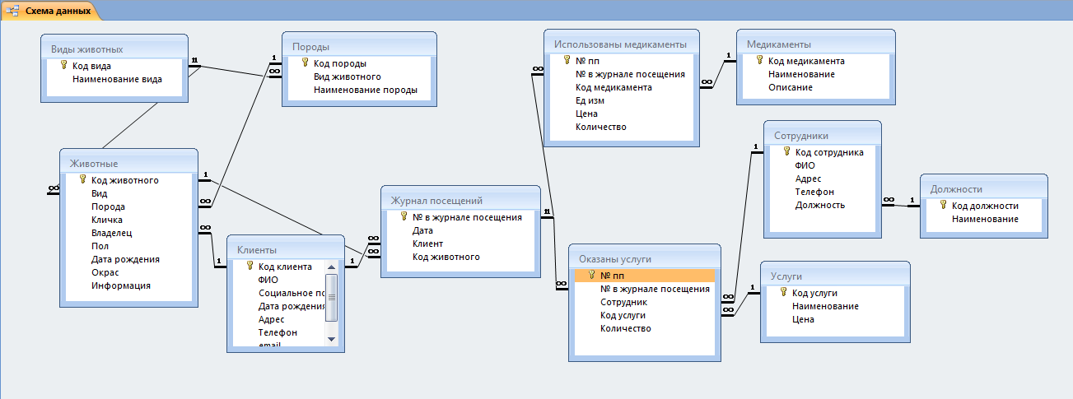

Рис. 26 Схема готовой базы данных «Ветеринарная клиника» отображает связи таблиц: Должности, Услуги, Сотрудники Медикаменты, Оказаны услуги, Использованы медикаменты, Журнал посещений, Породы, Клиенты, Виды животных, Животные.